|  |
| --- |
|  |
| [보안가이드 라인] |
|  |
| [Tomcat] |

**[시큐브]**

2017 September 6

1연구소

목 차

1. 설정 2

1.1 데몬관리 2

1.2 관리서버 디렉토리 권한 설정 3

1.3 설정파일 권한 설정 4

1.4 로그 디렉토리/파일 권한 설정 5

1.5 로그 포맷 설정 6

1.6 로그 저장 주기 8

1.7 HTTP Method 제한 9

1.8 디렉토리 검색 기능 제거 10

1.9 Session Timeout 설정 11

1.10 헤더 정보 노출 방지 12

1.11 에러 메시지 관리 13

2. 솔루션 취약점 15

2.1. 불필요한 파일 삭제 15

2.2. 프로세스 관리기능삭제 15

2.3. SSL v3.0 POODLE 취약점 16

2.4. Apache Commons-Collection 라이브러리 취약점 18

3. 보안 패치 19

3.1 보안 패치 적용 19

4. 접근 제어 20

4.1 관리자 콘솔 접근통제 20

4.2 관리자 default 계정 명 변경 22

4.3 관리자 패스워드 암호정책 24

4.4 패스워드 파일 권한 설정 27

# 설정

## 데몬관리

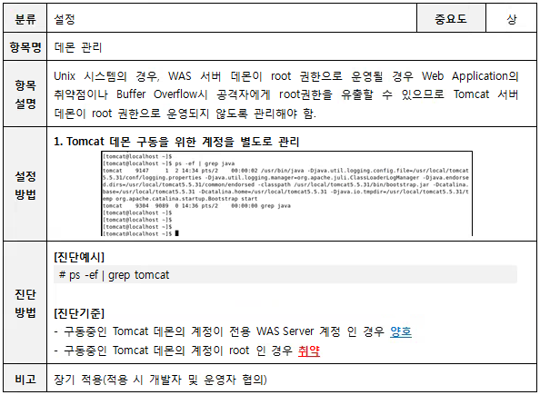

## 관리서버 디렉토리 권한 설정

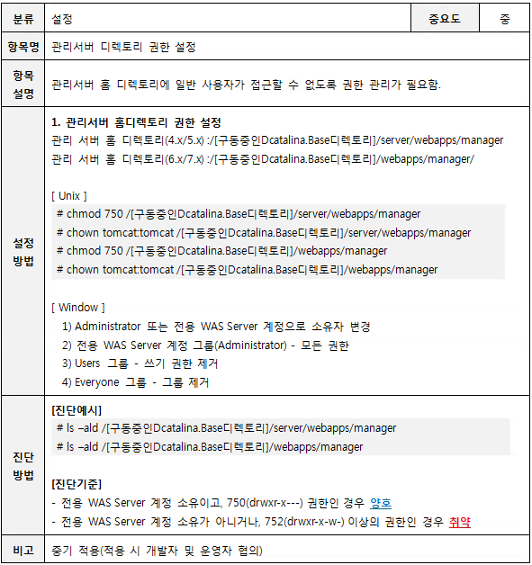

## 설정파일 권한 설정

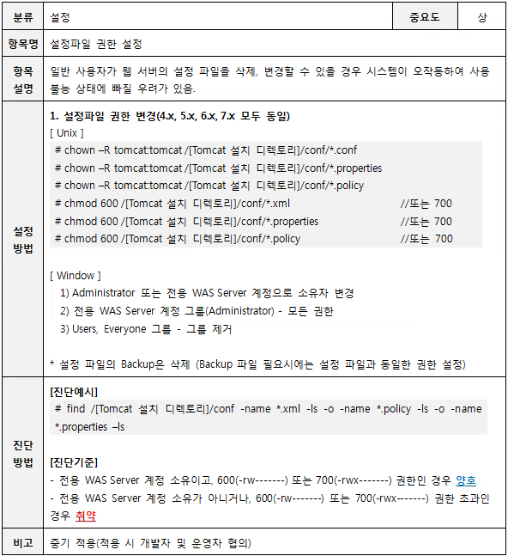

## 로그 디렉토리/파일 권한 설정

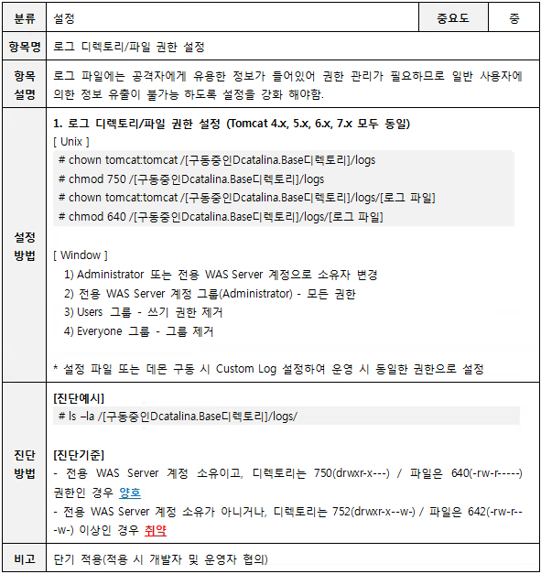

## 로그 포맷 설정

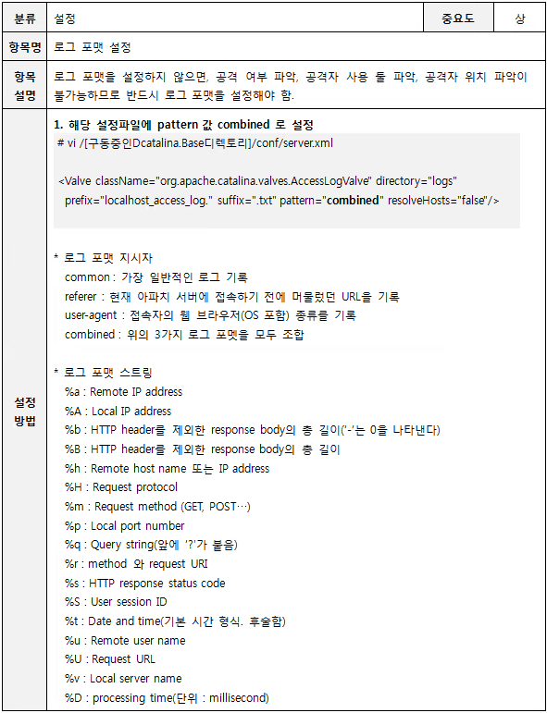

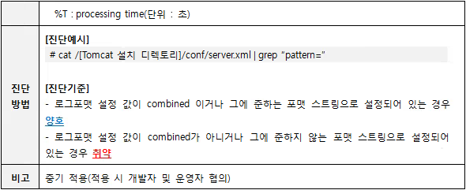

## 로그 저장 주기

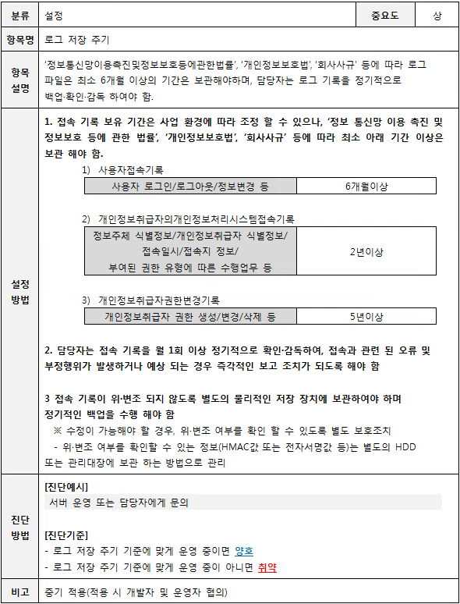

## HTTP Method 제한

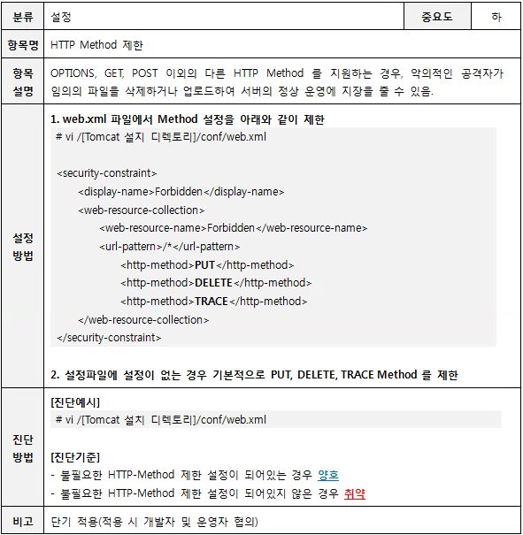

## 디렉토리 검색 기능 제거

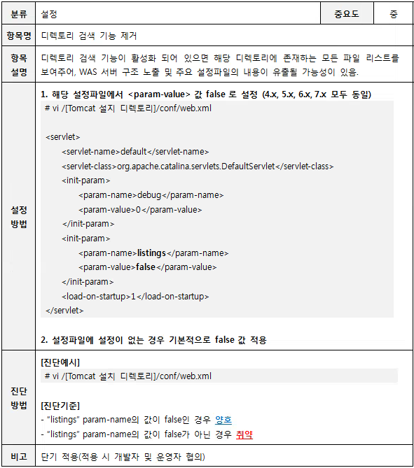

## Session Timeout 설정

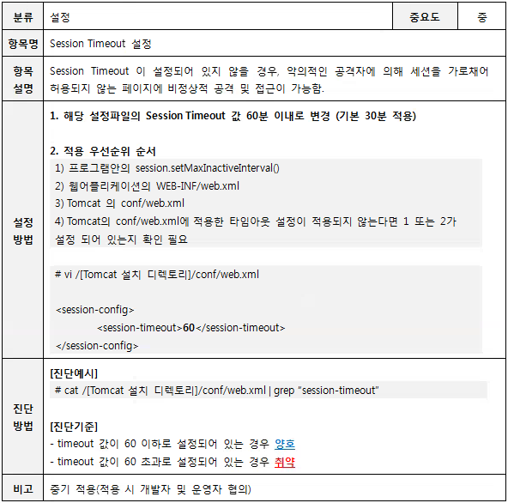

## 헤더 정보 노출 방지

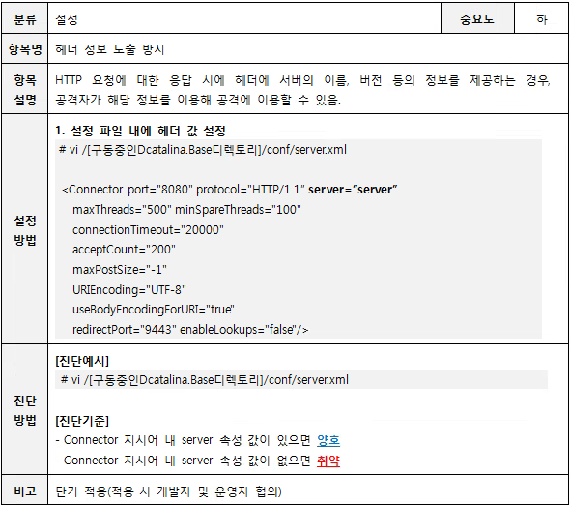

## 에러 메시지 관리

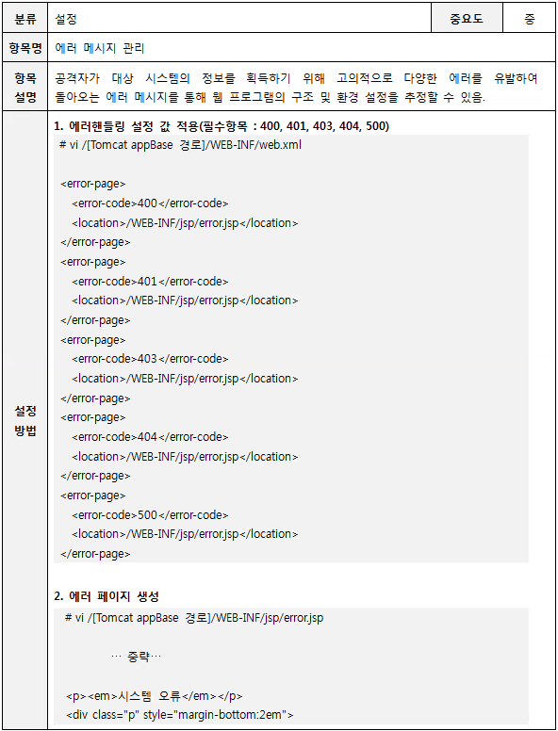

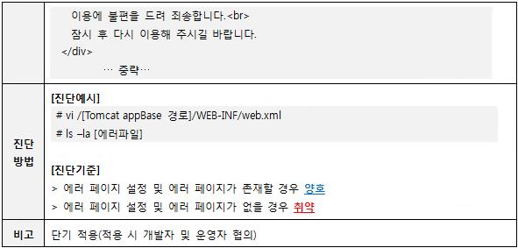

# 솔루션 취약점

## 불필요한 파일 삭제

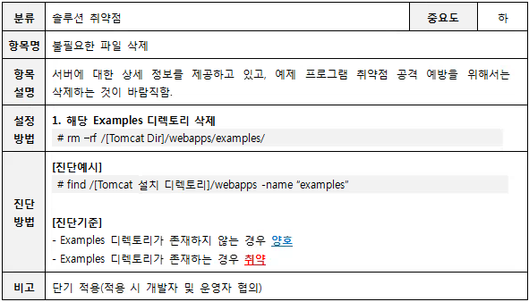

## 프로세스 관리기능삭제

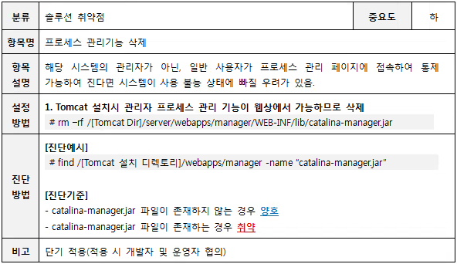

## SSL v3.0 POODLE 취약점

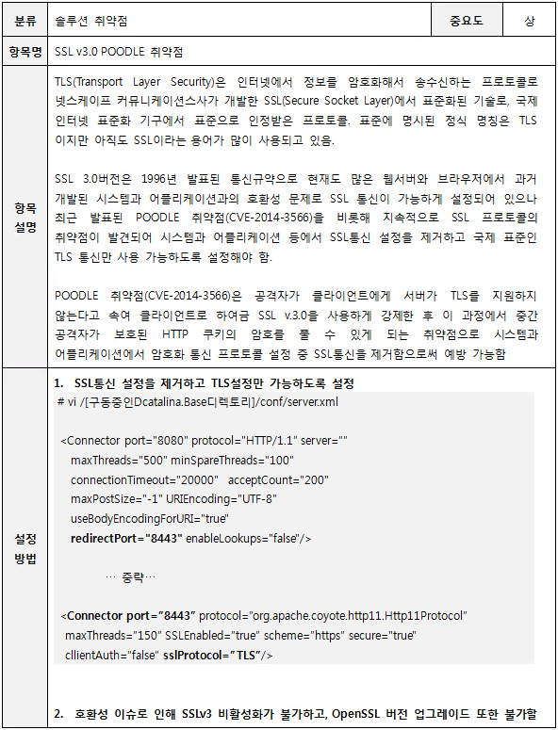

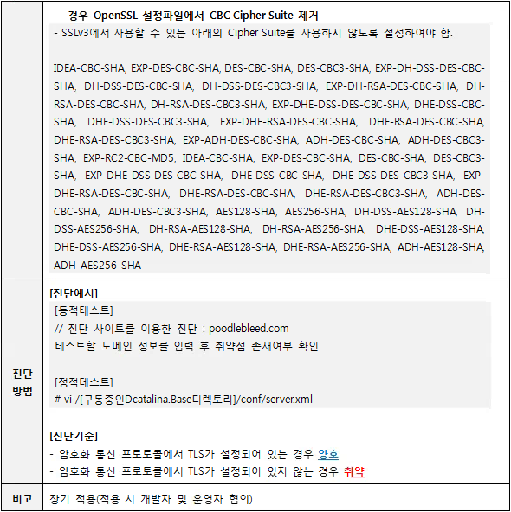

## Apache Commons-Collection 라이브러리 취약점

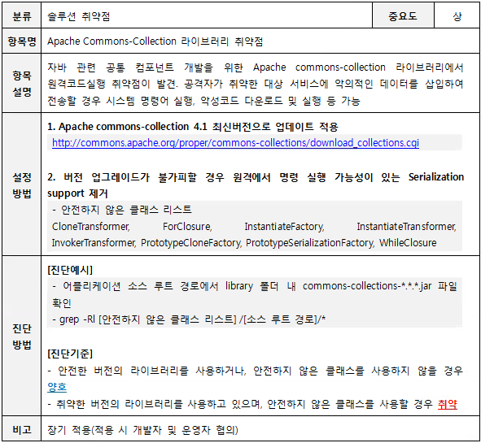

# 보안 패치

## 보안 패치 적용

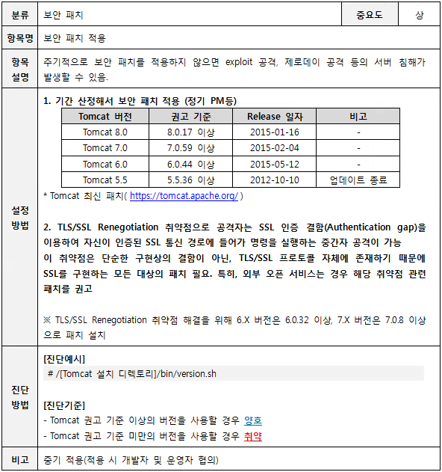

# 접근 제어

## 관리자 콘솔 접근통제

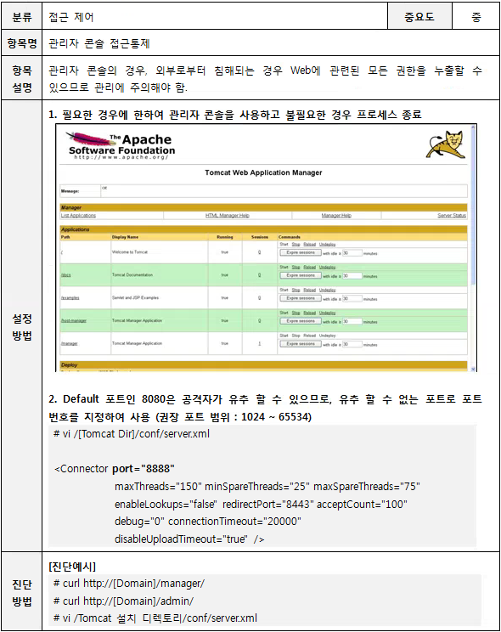

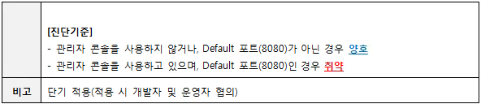

## 관리자 default 계정 명 변경

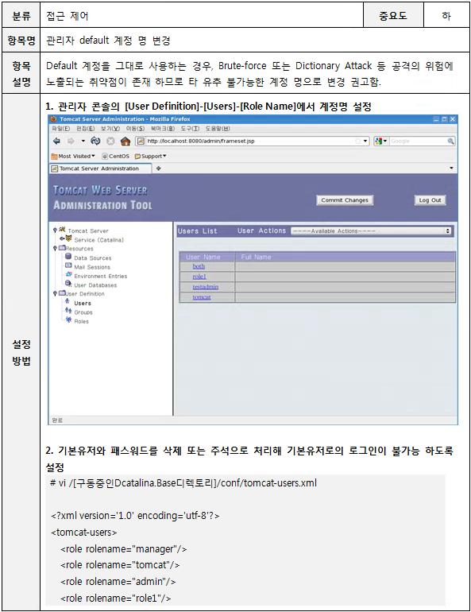

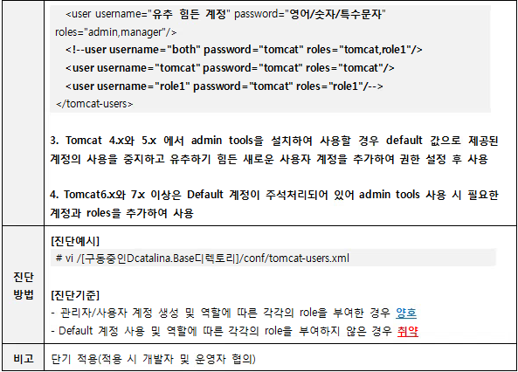

## 관리자 패스워드 암호정책

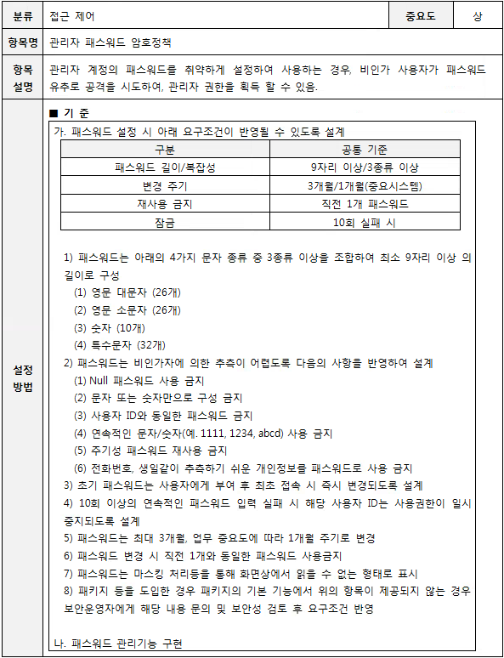

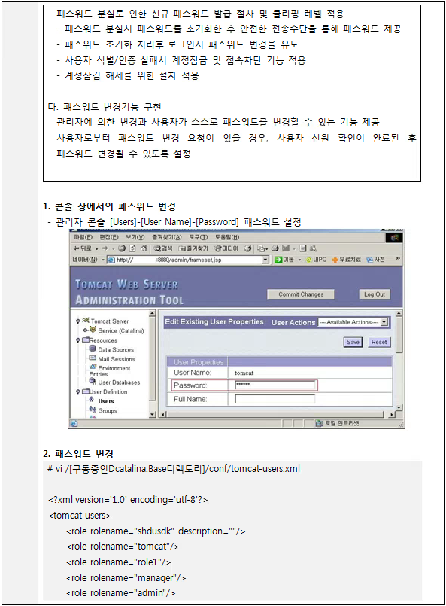

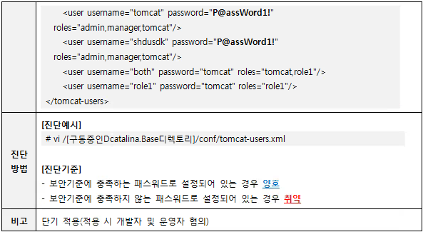

## 패스워드 파일 권한 설정

